Årlig møte 2024 i Alta IF-håndballgruppa

Torsdag 27.februar 2025 kl. 19.00 Scandic Alta.

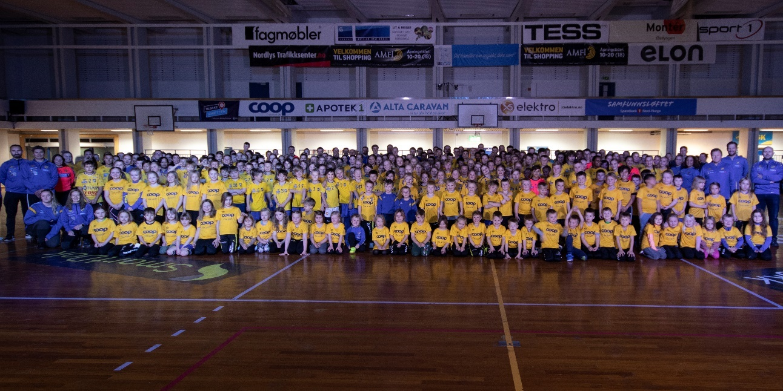**INNHOLD**:

# Sak 1 Godkjenne de stemmeberettigede

# Sak 2 Godkjenne innkalling, saksliste og forretningsorden

# Sak 3 Velge møteleder, referent og 2 til å underskrive protokollen

# Sak 4 Årsberetning 2024- Alta IF Håndballgruppa

# Sak 5 Regnskap 2024

# Sak 6 Innkomne saker

# Sak 7 Aktivitetsavgift for sesongen 2025/26

# Sak 8 Budsjett 2025

# Sak 9 Valg

# Sak 1 Godkjenne de stemmeberettigede

Alle over 15 år som har betalt medlemskap i Alta If og har en relasjon til håndballgruppa er stemmeberettigede.

**Vedtak:**

# Sak 2 Godkjenne innkalling, saksliste og forretningsorden

Innkalling kunngjort på [www.altaif.no](http://www.altaif.no) , Facebook, Instagram og e-post til alle medlemmer torsdag 13.februar. Påminnelse lagt ut på Facebook, Instagram og sendt via e-post til alle medlemmer mandag 24. februar.  
Forretningsorden: Ingen begrensning i taletid så lenge innlegget er saklig.

**Vedtak:**

# Sak 3 Velge møteleder, referent og 2 til å underskrive protokollen

1. Valg av møteleder

**Forslag til vedtak:** Lene Johansen velges til møteleder

1. Valg av referent

**Forslag til vedtak:** Christine Masvik velges til referent

1. Valg av to til å underskrive protokollen

**Forslag til vedtak:**

# Sak 4 Årsberetning 2024

**Vedtak:**

# Sak 5 Regnskap



**Et bilde som inneholder tekst, skjermbilde, nummer, Parallell

KI-generert innhold kan være feil.**

**Vedtak:**

# Sak 6 Innkomne saker

Ingen innkomne saker.

# Sak 7 Aktivitetsavgift for sesongen 2025/26

**Treningsavgift**

**9 år kr 800,- faktura i september**

10 års serie        kr 1.300, -            faktura i september

11-14 års serie  kr 1.900, -              faktura i september

Fra 15 år og oppover (inkl. senior) kr 3.500, - halv faktura i september/januar.  
  
30 % søskenrabatt på barn nr 2 og 3. Fri treningsavgift på barn nr 4 og flere. Hver trener som trener eget barn får fritak for treningsavgift for eget barn. Hjelpetrenere får 50 % rabatt.

Egenandeler på seriekamper og turneringer for aldersbestemte lag:

1. Korte bussreiser på kr. 150,- (dagstur u/overnatting)
2. Andre bussreiser i seriespill kr. 400,- (overnatting på skole inkl.)
3. Alta IF dekker en utenbysturnering, enten Rallarcup eller Nyttårsturneringa mot egenandel på kr 500,-. Hvis laget vil reise på to av disse turneringene blir egenandelen kr 800,- for andre turnering.
4. Flyreiser har en egenandel for spillere på kr. 1000,-.
5. Egenandel for deltakelse i Regionmesterskapet er kr 1.000, - pr spiller.

**Dugnadsandel pr lag**Hvert serielag skal samle inn minst kr 10.000, - i dugnadspenger som overføres til håndballgruppa innen 1.nov. Gjelder lag i seriespill f.o.m. 11-årsklassen t.o.m. 16-årsklassen.   
**Styret har diskutert muligheten for å fjerne denne innbetaling etter innspill fra årsmøtet i 2024. Siden vi ikke kan gjennomføre scooter lotteriet denne sesongen ble det besluttet å opprettholde denne innbetalingen.**

Alle lag må påberegne minst 3 fulle dager med arrangementsansvar i Altahallen. I forbindelse med Altaturneringa deltar alle på dugnad. Alle deltar med å selge lodd i håndballgruppa sitt lotteri.

**Vedtak:**

# Sak 8 Budsjett

**Et bilde som inneholder tekst, skjermbilde, nummer, Parallell

KI-generert innhold kan være feil.**

**Vedtak:**

# Sak 9 Valg

**Valg Alta IF håndball 2025**

Styresammensetting etter årlig møte 2024:

**Leder Lene Johansen valgt til 2026  
Nestleder Ann Merete Reinstad valgt til 2025  
Sportslig leder senior Ronny Hermansen valgt til 2026  
Styremedlem Morten Skåttet valgt til 2025  
Styremedlem Svenn Sønvisen Gunnes valgt til 2025  
Styremedlem Jørn Suhr valgt til 2025 Valgte å fratre  
Vara Anne Mette Thomassen valgt til 2025**

**Valgkomiteens forslag til styresammensetting 2025:**

**Leder Morten Skåttet valgt til 2027  
Nestleder/Sportslig leder BU Ann Merete Reinstad valgt til 2027  
Sportslig leder senior Ronny Hermansen valgt til 2026  
Styremedlem Inger Johanne Skaaden valgt til 2027  
Styremedlem Svenn Sønvisen Gunnes valgt til 2027  
Vara Anne Mette Thomassen valgt til 2027**

**Valgkomiteens bemerker**

Valgkomiteen mener håndballgruppa vil være tjent med at representanter til styret velges inn for flere år av gangen, og med en «asynkron» valgperiode. Med dette menes at kun halve styret er på valg ved årsmøter. Dette vil sikre en bedre kontinuitet i styrets arbeid, og man slipper å komme i en situasjon hvor innholdet i styrets arbeid er «helt nytt» for alle i styret.

Dersom ikke vedtekter hindrer det, foreslår valgkomiteen at nestleder, samt de to nye styremedlemmer velges for to år ved årets møte.

**Valgkomiteen**

Jann Sigurd Sønvisen Irene Wirkola

**Vedtak:**

1. Valgkomite

Jann Sigurd Sønvisen og Lene Johansen

**Vedtak:** Jan Sigurd Sønvisen og Lene Johansen innstilles for 1 år, til årlig møte 2026.

1. Revisor

**Vedtak:** Gruppa bruker samme revisor som Alta IF hovedstyret.

_________________ _________________

**NN NN**

**Alta, 27.02.2025**